回归分析界面 一元线性
- 位置

2、Json：一元线性回归入参.json 、 一元线性回归返回.json（一元线性）
3、点击“一元线性”弹框
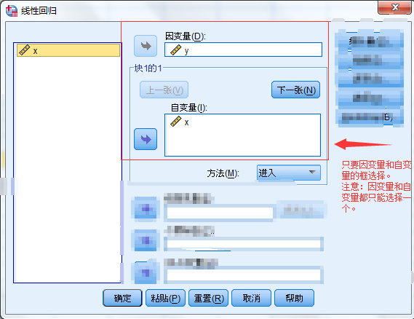
【英文】因变量：Dependent Variable
自变量：Independent Variable
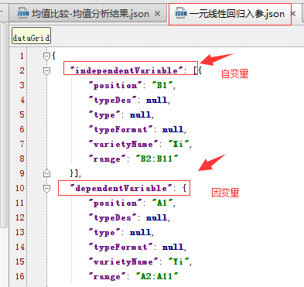

- “一元回归”返回结果
①“模型汇总表”
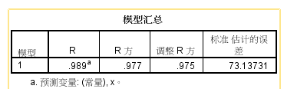
【json对应】
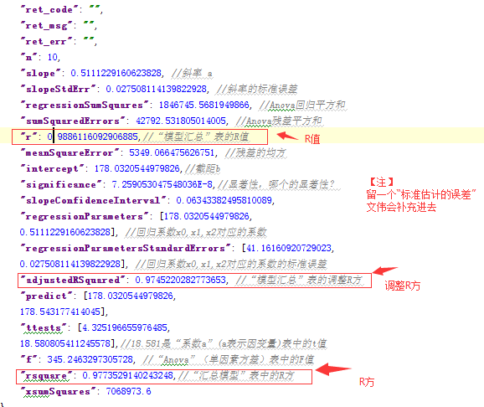

“标准估计的误差”字段：regressionStandardError （等文伟补充后把结果填充进“模型汇总”的表格中去）

【英文】
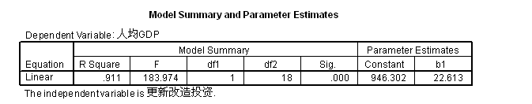

②ANOVA表
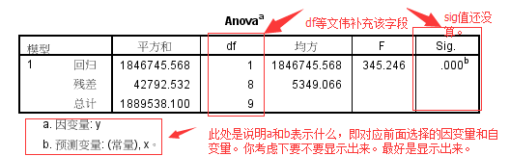
df、sig值、总计平方和可以先有这个空，值后面填充。
【json对应】
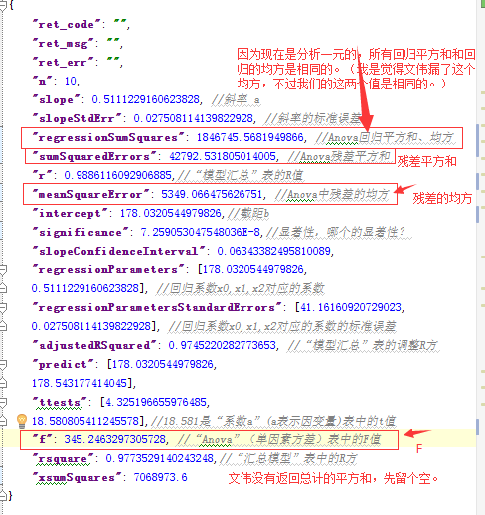
【英文】

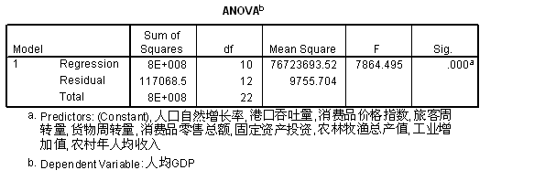
③系数表
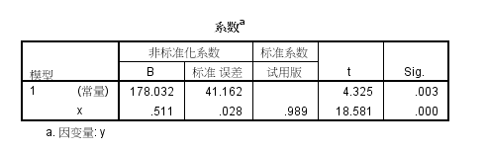
【注】我们再加一行说明：
一元线性回归方程为：
Y（这里填因变量的名字）=178.032（这里是填常量）+0.511（这里是x的系数） x（这里填自变量的名字）
（注意对系数的符号判断，不要出现+ -这样的情况。）

【json对应】
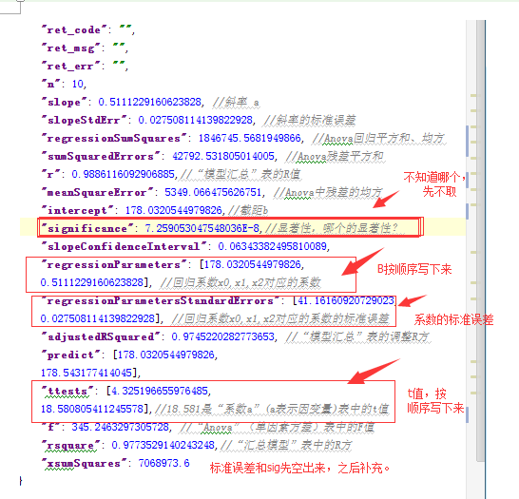
【英文】
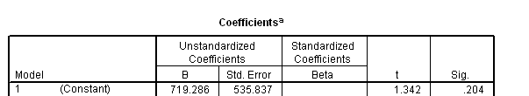

回归分析界面 多元线性
- 位置
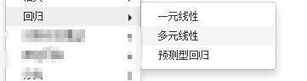
- Json
Json: ols多元线性回归入参.json , ols多元线性回归返回.json
- 点击“多元线性”弹框
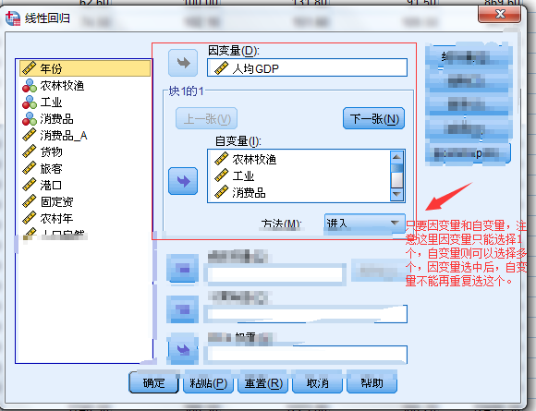
- “多元线性”返回结果
①“汇总模型”表
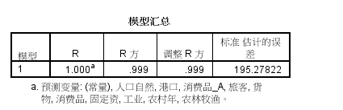
【json对应】

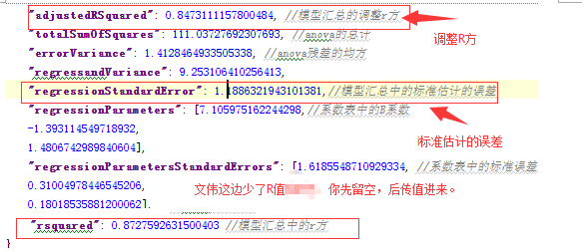
英文与上同。
②Anova表
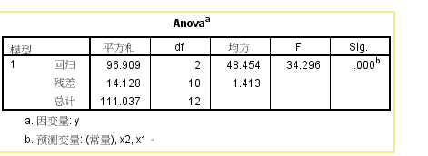
【json对应】
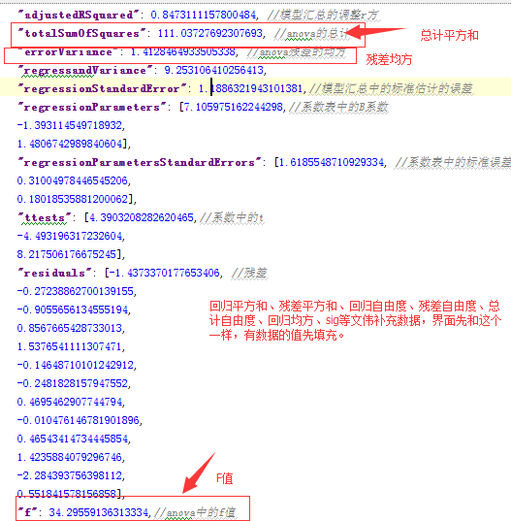
英文与上同。
③系数表
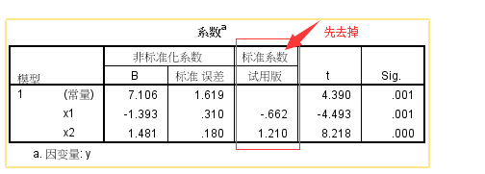

【注】我们再加一行说明：
多元线性回归方程为：
Y（这里填因变量的名字）=7.106（这里是填常量）-1.393（注意前面的系数是符号的，所以＋要变成减,这里是x1的系数） X1（这里填自变量的名字）+1.481 X2（这里填自变量X2的名字）

【json对应】
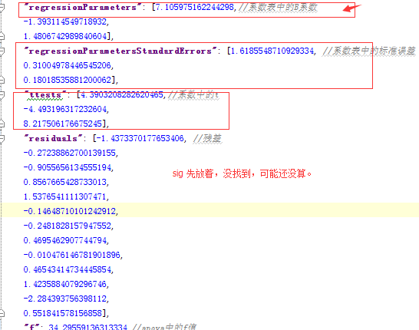
英语与上同。

预测性回归分析
- 位置
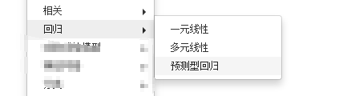
- 弹出框
和“多元线性”是一样的。
- 结果
等文伟接口写好。前面的弹框是可以先写的。

